Why2001 jenkins 学习笔记
1、Jenkins 功能
Jenkins 是一个开源的自动化服务器，可以通过插件支持构建、部署和自动化的各个方面。它的主要功能包括：
持续集成/持续交付（CI/CD）：自动化的软件版本发布和测试项目，确保每次代码变更都能快速且可靠地集成和交付。
构建自动化：支持各种构建工具和语言，如 Maven、Gradle、Ant、以及 shell 脚本等。
测试自动化：能够集成各种测试工具和框架，如 JUnit、TestNG 等，自动化执行测试并生成报告。
部署自动化：自动化应用程序的部署过程，可以集成 Docker、Kubernetes 等工具。
监控和报告：监控外部调用的执行工作，生成详细的构建和测试报告，帮助快速定位和处理问题。
2、Jenkins 概念
Jenkins是一个功能强大的应用程序，允许持续集成和持续交付项目，旨在实现持续集成和持续交付。通过丰富的插件生态系统，Jenkins 可以集成各种构建、测试和部署工具，满足不同团队的需求。其主要概念包括：

Pipeline（流水线）：定义构建、测试和部署的过程，可以通过代码（Jenkinsfile）配置。
Node（节点）：执行构建任务的机器，可以是主节点（Master）或从节点（Agent）。
Job（任务）：具体的构建任务，可以配置多个步骤和触发条件。
Plugin（插件）：扩展 Jenkins 功能的组件，支持多种第三方工具和平台。
3、Jenkins 目的
持续、自动地构建和测试软件项目：每次代码变更后，自动触发构建和测试，确保代码的持续集成和交付。

监控软件开发流程：通过监控构建和测试过程，快速定位和处理问题，提高开发效率。

4、Jenkins 特性
开源的java语言开发持续集成工具，支持CI，CD。
消息通知及测试报告：集成RSS/E-mail通过RSS发布构建结果或当构建完成时通过e-mail通知，生成JUnit/TestNG测试报告。
分布式构建：支持Jenkins能够让多台计算机一起构建/测试。
文件识别:Jenkins能够跟踪哪次构建生成哪些jar，哪次构建使用哪个版本的jar等。
丰富的插件支持:支持扩展插件，你可以开发适合自己团队使用的工具，如git，svn，maven，docker等。
5、产品发布流程
产品设计成型 -> 开发人员开发代码 -> 测试人员测试功能 -> 运维人员发布上线
持续集成（Continuous integration，简称CI）：每次代码变更后，自动构建和测试。
持续交付（Continuous delivery）：在 CI 的基础上，自动化部署到预生产环境，确保代码随时可发布。
持续部署（continuous deployment）：在 CD 的基础上，进一步自动化部署到生产环境，实现无缝发布。

GitHub push代码
↓
Jenkins 自动触发
↓
Docker 构建镜像
↓
运行容器（上线）

Pipeline{
##指定结点
agent{
label ‘win’
}
Stages{
Stage(‘BUlid’){
Steps {
Echo ‘Building’
}
}
Stages{
Stage(‘Test){
Steps{
Echo ‘Testin’
}
}
Stages{
Stage(‘Deploy){
Steps{
Echo ‘Deployijng…
}
}
}
############################################################################

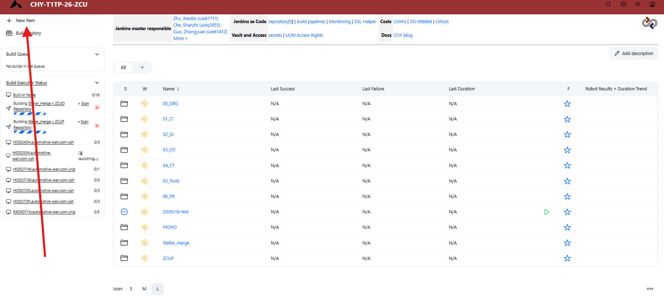
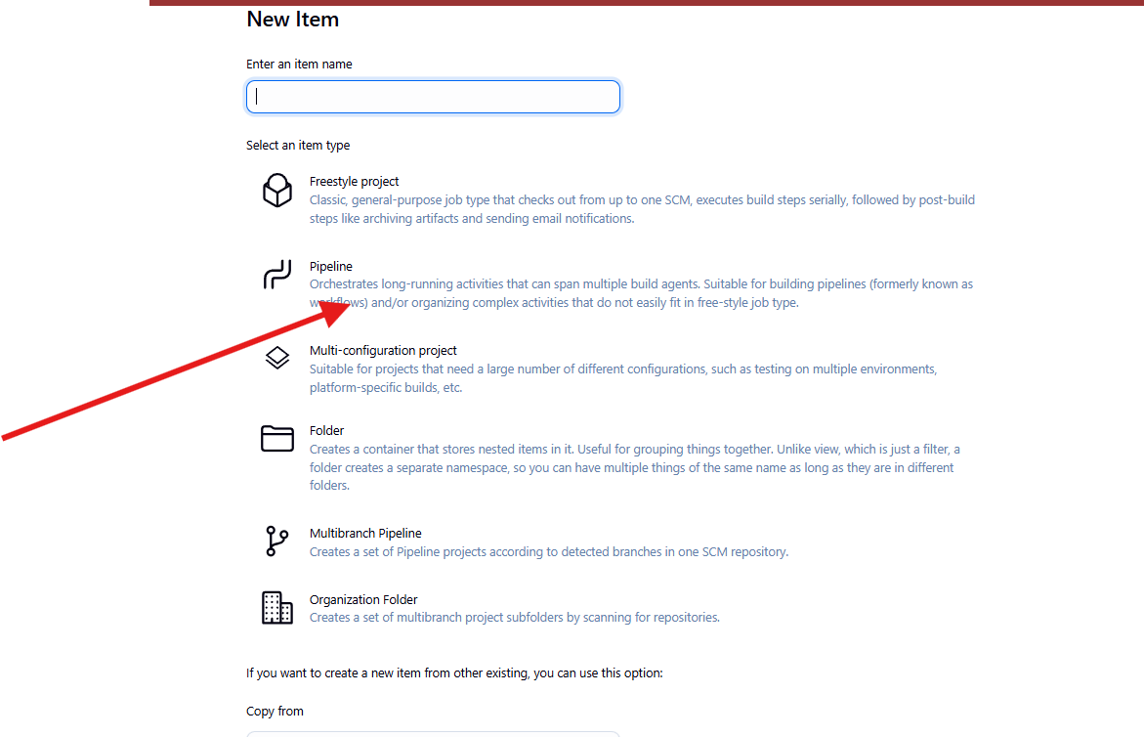

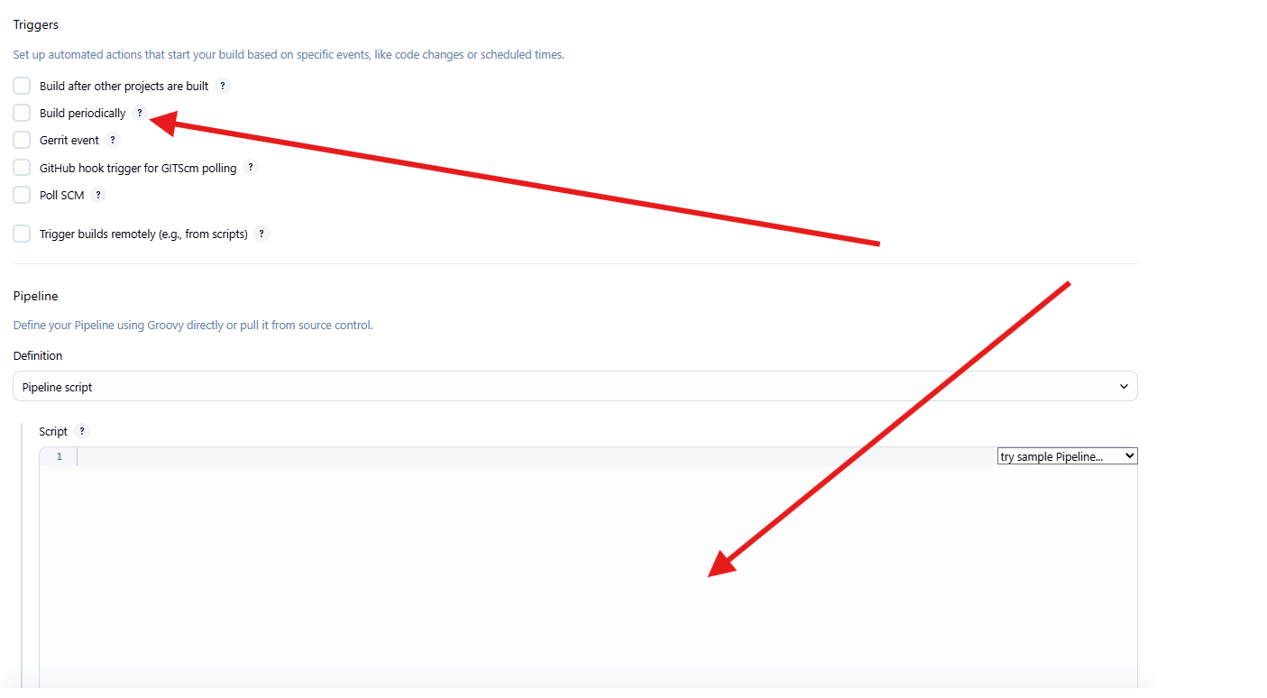
最后编写pipeline

